Тема: Астафьев В.П. «Капалуха»»
Класс: 3
Тип урока: Изучение нового материала, технология проблемного диалога.
Цель: Познакомить детей с кратким описанием биографии В.П.Астафьева, создать условия для осознания и осмысления детьми произведения В. П. Астафьева, стимулировать поисковую деятельность обучающихся, формировать бережное отношение к живой природе, птицам посредством ознакомления с содержанием рассказа В.П. Астафьева «Капалуха».
Задачи:
Предметные:
-овладение навыком смыслового чтения текста художественного стиля в жанре «рассказ» в соответствии с целями и задачами;
-овладение умением воспринимать на слух художественный текст; определять основную мысль произведения;
-развитие умения анализировать литературный текст с опорой на систему вопросов учителя, составлять план произведения.
Метапредметные:
Познавательные:
-овладение логическими действиями сравнения, синтеза, обобщения, установления причинно-следственных связей.
Регулятивные:
-развитие умения удерживать несколько видов деятельности: двигательную и мыслительную;
-формирование умения контролировать и оценивать учебные действия в соответствии с поставленной задачей и условиями её реализации.
Коммуникативные:
-расширение активного и пассивного словарного запаса;
-развитие умения рассуждать, излагать своё мнение и аргументировать свою точку зрения с опорой на текст;
-развитие монологической и диалогической речи.
Личностные:
-развитие мотивов учебной деятельности и формирование положительного отношения к учению;
-формирование бережного отношения к живой природе, ее обитателям.
УМК «Школа России», учебник Климановой Л. Ф., Горецкого В. Г., 3 класс,
часть 2, электронная презентация, Видеоролик «Глухарка», карточки для словарной работы.

Сценарий урока

I. Организационный этап 1 мин
Здравствуйте, ребята!

II. Актуализация знаний 3 мин

-Давайте немного порассуждаем.
Обратимся к словам Агнии Барто:
Слайд1

«Я сорвал цветок – и он завял.
Я поймал жука – и он умер у меня на ладони.
Я посадил птицу в клетку – и она погибла в неволе.
И тогда я понял, что прикоснуться к красоте можно только сердцем».

-Ребята, что значит, по-вашему «прикоснуться к красоте сердцем»?

( Радоваться всему живому, любоваться заходом и закатом солнца, улыбаться бабочкам, цветам, разговаривать с животными; знать, что это нужно беречь, любить.)
- Как называется раздел, который мы с вами изучаем?
Люби живое.
Как вы понимаете его название?
- Человек должен любить родную природу, охранять и не обижать животных, обитающих в ней.
- Человек с раннего детства должен учиться правильному общению с природой и ее жителями.

III. Речевая разминка 3 мин

Слайд тот же Слайд 1

«Я сорвал цветок – и он завял.
Я поймал жука – и он умер у меня на ладони.
Я посадил птицу в клетку – и она погибла в неволе.
И тогда я понял, что прикоснуться к красоте можно только сердцем».

- Давайте проведем речевую разминку. Прочитайте эти строчки шепотом, громко, выразительно. Прочитайте строки этого стихотворения используя чувства. Чувство сожаления, последнюю строчку с восклицанием!

IV. Постановка цели урока 3 мин

Слайд 2 (В.П.Астафьев)

-Сегодня мы будем вести разговор об удивительном, полном тайн мире живой природы, о котором рассказал в своих произведениях В.П. Астафьев. И познакомимся с одним из его произведений.
- Послушайте внимательно небольшой фрагмент из биографии писателя и ответьте, о чем его произведения?
Виктор Петрович Астафьев родом из Сибири, Красноярского края на берегах Енисея. Родился в 1924 году. Очень рано мальчик остался без матери, и его воспитанием занималась бабушка. В 19 лет Виктор Астафьев попадает на фронт. После войны он сменил много профессий, но в итоге стал писателем.
Виктор Астафьев был влюблён в свою Родину, в её красоту, в леса и поля, реки и озёра, птиц и зверей. А ещё он был очень мудрым человеком. Он хотел, чтобы человек подружился с природой, относился к ней бережно, с любовью.
Писатель писал о том, что отлично знал. Именно поэтому произведения его по – настоящему правдивы и достоверны. Он писал об Урале, Сибири, об их природе, о людях, животных, птицах. У него был внимательный и зоркий глаз, отзывчивое сердце.
Итак, о чем же произведения В.П. Астафьев?
(Об Урале, Сибири, об их природе, о людях, животных, птицах.)
-Виктор Астафьев написал очень много замечательных произведений
Слайд 3 (книги Астафьева)

V. Словарная работа 4 мин
В произведении с которым мы сегодня познакомимся вам встретятся незнакомые слова. Давайте их прочитаем и разберём. У вас на партах лежат карточки. Посмотрите, здесь есть изображения, внизу изображений написаны слова. Попробуйте в парах соотнести изображение со значениями, которые даны ниже.
Работа в парах

Слайд 4 (Словарная работа)

альпийские уральские луга – луг - это территория, на которой произрастают преимущественно травы; альпийские луга – это луга, расположенные высоко в горах, уральские по названию гор;
валежник - сухие сучья, деревья, упавшие на землю;
коряга - суховатое дерево или часть его, лежащая на земле;
просека - узкая полоса, дорога в лесу, очищенная от деревьев;
черничник - заросли черники;
космы – что-то похожее на спутанные и всклоченные пряди волос.
пастьба – луг, где пасут скот.
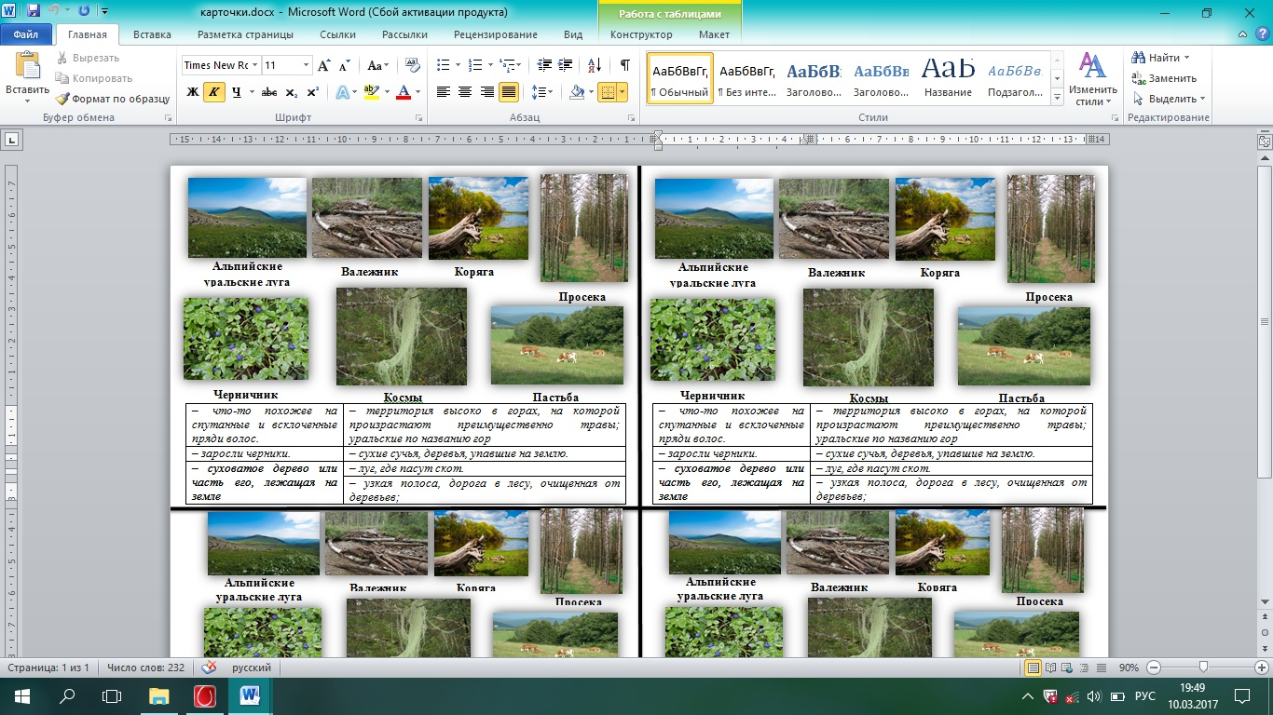
- Проверим себя
Слайд 4 (второй клик)
VI. Изучение нового материала. 6 мин

Слайд 5 (Будет заставка сосны)

- Сегодня мы с вами окунёмся в удивительный, полный тайн мир живой природы. Мы попадём в лес, и сможем сами «прикоснуться к красоте сердцем», а поможет нам в этом произведение Виктора Астафьева. Но чтобы лес открыл вам свои тайны, вы должны вести себя тихо, быть внимательными, уметь слушать и слышать. Соблюдая эти несложные правила, вы сможете много увидеть и узнать.
-Ребята, какие правила поведения в лесу вы знаете?
Не шуметь, чтобы не мешать лесным жителям. Не оставлять мусор после себя, не разводить костер без взрослых. А если и разводили, то обязательно его потушить хорошо. Если увидели гнездо, то ни в коем случае не трогать его и яйца, которые в нем лежат.
(Ребята встают из-за парт и подходят к доске)
Беседа на экскурсии

Слайд 5 один клик
Начинается Видеоролик «Капалуха»

-Посмотрите на красоту природы, леса..
-Ребята здесь гнездо..
-Что в нем?
-Как вы думаете чье это гнездо?

(На экране, глухарь и капалуха)
-Вам знакомы эти птицы?

-Глухарь – это большая чёрная птица, краснобровая и бородатая.
Живут эти птицы обычно в сосновых лесах и болотах. Гнездятся на земле и на деревьях. Обычно держатся тех мест где вывелись. Зимой птицы кормятся хвоей сосен, пихт, кедров. Ночуют в снегу. Часто гибнут под ледяной коркой. Этих птиц осталось мало на Земле. Их надо беречь и охранять.
-Как вы думаете почему птицу назвали «Глухарем»?
Весной когда глухарь поет свою песню, он часто ничего не слышит. За то и прозван глухарем.

Капалуха (глухарка) - это самка глухаря. Самка меньше самца. Весной самка откладывает от 4 до 15 яиц. Глухарят за собой водит мать. Большую часть года глухари ведут наземно-древесный образ жизни, т.к. кормятся на деревьях и только в период гнездования становится полностью наземной птицей. Насиживает глухарка яйца 24 дня, придерживаясь строгого распорядка: отлучается от гнезда в сутки три раза - ранним утром, днём и вечером. К концу насиживания привязанность её к гнезду возрастает, вылупившиеся птенцы едва обсохнув, свободно могут следовать за матерью.

- Охотники называют самку глухаря капалухой.
-Давайте подумаем, почему охотники называют самку глухаря «Капалухой»?
Слово «капалуха» пришло из народа, произошло от слов «копытить» или «копать»..
Возможно, самок глухаря прозвали так потому, что они копаются в земле, так они ищут камешки, которые проглатывают. - Как вы думаете, зачем?
(Птицы глотают камешки для того, чтобы перетереть пищу, как на мясорубке на мелкие кусочки, чтобы лучше переварить ее.)
-Скорей всего это гнездо глухарки.
-А может мы ее с вами спугнули?

- Ребята, мы с вами не просто так пришли в лес на экскурсию, познакомились с этими замечательными птицами…Увидели гнездо, это связанно с сегодняшним нашим произведением, кто может предположить о ком или о чем будет это произведение?

- Вспомните, кто является героями рассказов В.П. Астафьева?
(Животные, люди, птицы.)

- Верны ли наши предположения, мы узнаем в ходе чтения произведения.

VII. Первичное восприятие текста 10 мин

Работа с текстом во время чтения
- Прочитайте как называется рассказ?

Первую часть рассказа мы прослушаем
- Слушание первой части1 (до слов «Я поспешил к бугорку…»).

Слайд 6 (аудиозапись)

Как только аудиозапись закончилась
включть Слайд 7 (Сосны)

Ребята, где происходят события? - В тайге.

О чем рассказывает автор в этой части? Что он описывает? - Автор описывает природу Урала.

-Вспомните, куда отправился рассказчик, и как шли путешественники? - На пастьбу, пасти скот. - Медленно, устало…

-Зачитайте описание черничника, подумайте, зачем автор так подробно описывает это место?
- Потому что дальнейшие события будут происходить здесь.

-Как можно озаглавить эту часть?
1.У черничного бугорка, в тайге.

-Что случилось у черничного бугорка? - Поднялся шум…

- Давайте читать дальше. (до слов «А что будет с капалухой?»)
-Что увидел автор, когда поспешил к бугорку?
- Увидел, как по нему с распущенными крыльями бегает кругами глухарка.

- Где и как ребята обнаружили гнездо капалухи? -
…чуть было не наступил на гнездо. Нет, оно не на бугорке было свито, а посреди просеки, под упруго выдавшимся из земли корнем.

-Как вы думаете, какие чувства испытал рассказчик, мальчики?
- Мальчики испытали радость, восхищение, удивление, автор испытал страх, потому что чуть было не наступил на гнездо.

Посмотрите на иллюстрацию, с. 98.

Ответьте на вопрос: «Какие эмоции художник изобразил на лицах мальчиков?»

-Опишите, как выглядит гнездо капалухи в тексте, дополните свое описание, опираясь на иллюстрацию.

Обросшая мхом со всех сторон и сверху тоже, затянутая седыми космами, эта неприметная хатка было приоткрыта в сторону черничного бугорка

-Как могли поступить ребята? - Забрать яйца капалухи.

-Какое правило, они забыли? Давайте его вспомним? - Не трогать гнезда, яйца, не приносить животных из леса.

-Кто из них думает о птицах и окружающей нас природе, как о живой, а кто относится к ней беспечно, не задумываясь о последствиях? Какие слова помогли вам ответить на этот вопрос
- Возьмем! – выдохнул мальчишка, стоявший рядом со мною.
- Зачем?
- Да так!
- А что будет с капалухой?
- Рассказчик думает о птицах, окружающей нас природе (а что будет с капалухой?), а мальчик относится к ней беспечно (возьмем? Да так!)…

Как озаглавим эту часть?
2. Гнездо! Находка!

- Продолжаем читать 3 часть.(до слов «И все весело побежали...»).

- Опишите поведение глухарки в тот момент, когда люди приблизились к гнезду?

Металась в стороне. Крылья разброшены, мела ими, закостенели от неподвижности. Пыжилась и не могла взлететь.

-Какие слова вы бы подобрали, чтобы описать, какие чувства испытала птица, когда ее птенцам угрожала опасность?

-Можно ли капалуху назвать заботливой и бесстрашной мамой?
- Да, можно, потому что она защищала своих птенцов, выщипала себе живот, чтобы все тепло отдавать птенцам.
Как озаглавим эту часть?

3. Тревога капалухи.

- Последнюю часть произведения прочитаю вам я, и узнаем, чем закончилась встреча ребят с капалухой.

-Навредили ли ребята капалухе? - Нет, они весело убежали.

-Изменилось поведение капалухи после ухода людей?
Вытянув шею
Глаза не следили
Целилась на гнездо
Плавно слетела
Заползла в гнездо
Распустила крылья
Замерла.
-Как вы думаете, почему ребята весело побежали от гнезда капалухи? Что их так обрадовало? - Потому что они не навредили природе.

-К какой красоте герои прикоснулись сердцем?
- Они сердцем прикоснулись к красоте природы, материнской любви.

Как озаглавим последнюю часть?
4. Снова в гнезде!

Давайте сравним поведение капалухи во время встречи с людьми и после?

Слайд8

Во время встречи |  | После встречи
+ | металась в стороне
 | замерла | +
+ | крылья были разброшены
 | заползла в гнездо | +
 | плавно слетела с дерева | +
 | вытянув шею | +
 | глаза не следили за нами | +
 | целилась на гнездо | +
 | глаза затянулись дремной плёнкой | +
+ | пыталась и не могла взлететь
 | распустила крылья | +
 | вся она была настороже, вся напружена | +
+ | от испуга, гнева и бесстрашия билось птичье сердце

- Назовите героев рассказа В. П. Астафьева (капалуха, мальчишки, автор)

-Какую птицу охотники называют капалухой? (Глухарку) Слайд 9
– Переживали ли вы вместе с рассказчиком за глухарку?
Несмотря на то, что капалухе удалось защитить своих птенцов от опасности, этот рассказ является очень грустным. Эта история случилась с автором, когда он находился в детском доме. Мальчик, который сравнивал капалуху со своей матерью, никогда не видел ее, так как был сиротой.
Воспитанники детского дома нуждались в материнской заботе. Рассказ учителя о будущих маленьких птенцах растопил сердца маленьких ребят, которые были лишены любви своих мам. Автор наделяет капалуху человеческими чертами – смелостью, способностью любить и защищать свое потомство.

- Перечитайте (про себя)последний абзац рассказа. Почему именно им завершает произведение Виктор Астафьев?
–Что этим хотел сказать автор? (что все будет хорошо)
-Какая основная мысль произведения?
Человек в ответе за окружающую природу, мир и все живое в нем.
VIII. Первичное закрепление изученного 4 мин
Сколько частей в рассказе мы с вами выделили?
- У черничного бугорка, в тайге.
- Гнездо! Находка!
- Тревога капалухи.
- Снова в гнезде!
-Попробуйте пересказать ту часть рассказа, которая вам понравилась больше всего.

-Что нового мы вместе с героями узнали об особенностях жизни и поведении глухарки?
- Глухарка вьет гнезда прямо на земле, проглатывает камешки, чтобы перетереть пищу, как мать заботится о своих птенцах, защищает их, отдает им все свое тепло.

-Как вы думаете, изменится ли отношение мальчиков к природе?

-Помогла ли мальчикам эта необычная встреча «прикоснуться сердцем к красоте природы»? Обоснуйте свою точку зрения.
- Отношение к природе у мальчиков изменится.
- Да, потому что они увидели, что капалуха окружает своих птенцов теплом и заботой как любящая мать, и мальчики не навредили ей.

-Как вы думаете, зачем писатель рассказал нам случай из своего детства? На что он хотел обратить наше внимание?
- Чтобы мы тоже увидели поведение глухарки, которая защищает своих птенцов, и никогда не вредили птицам, животным, природе.

Какие чувства вы испытывали, когда читали это произведение? - Чувство грусти, тревоги, жалость к капалухе, гнев на ребят.

-Кому из героев сочувствовали? За кого порадовались?
- Сочувствовали капалухе и порадовались за нее и за мальчиков.

IX. Итогово - рефлексивный этап.3 мин
-Ребята, наш урок подошел к концу, о каком писателе мы с вами узнали?
-Какой его рассказ мы прочитали?
-Давайте сыграем в игру «Закончи своё предложение».

Слайд 10

Посмотрите на слайд, выберите себе фразу и закончите ее самостоятельно:
Сегодня я узнал…
Было интересно…
Было трудно…
Я понял, что…
Меня удивило…
Мне захотелось…
Расскажу дома, что …
X. Домашнее задание.
Слайд11
Слайд 12 Спасибо за работу

